MODE MOODBOARD
Een moodboard is een beeldcollage of sfeercollage. Het is een verzameling van foto’s en materialen met als doel om in één oogopslag een beeld te krijgen van jouw persoonlijke smaak. Je maakt het met verschillende materialen en het kan verschillende thema’s hebben.
Benodigdheden:
- A4 papier
- Verschillende lappen stof
- Plakkaatverf, kwasten, waterpot
- Tijdschriften, schaar, potlood

Werkwijze:
Je maakt je onderzoek zichtbaar op A4 papier
Het gaat over allerlei onderwerpen: stoffen, kleur, producten, kleding, accessoires
- Knip of scheur stukken van illustraties uit die kunnen dienen als achtergrond
- Kies 5 verschillende soorten stoffen van 2x3 cm
- Schilder 5 mooie kleuren in vakken van 2x3
- Zoek kledingstukken in je favoriete stijl (3), knip of scheur ze uit
- Zoek accessoires uit die je hierbij vindt passen
- Schuif met de materialen over het papier totdat je de juiste sfeer hebt..
- Je kunt met transparant gekleurd papier of doorzichtige stof de sfeer versterken
- Heb je de juiste sfeer of thema te pakken? Als je tevreden bent plak je alles op
- Plak je moodboard in je map ( als het kan in de lijst)
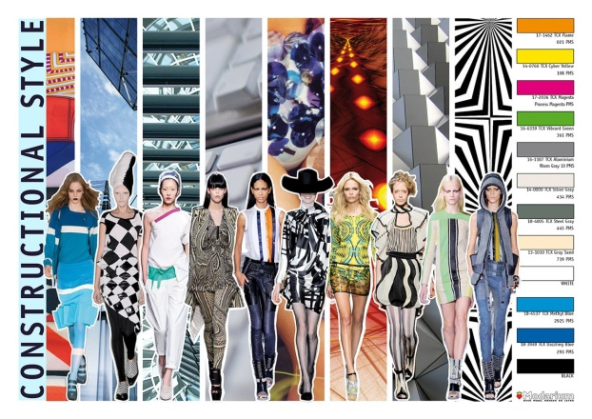
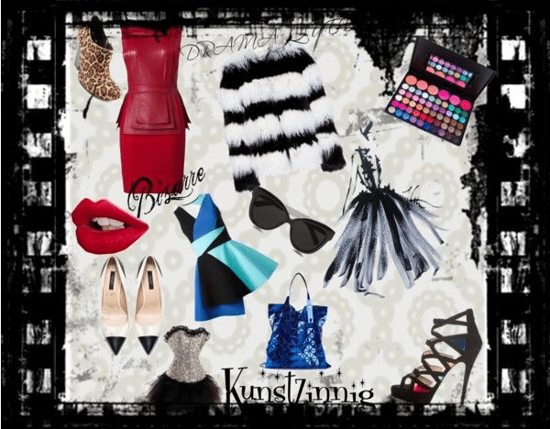
Verbeeldingskracht ( ik heb buiten de kaders gedacht, geëxperimenteerd, iets nieuws toegevoegd door..):

Scheppingskracht ( de volgende middelen, materialen, technieken m vaardigheden en kennis heb ik ingezet):

Zeggingskracht ( het verhaal dat ik vertel is.. Het spreek de verbeelding van anderen aan / is inspirerend voor..):

Ik heb bij deze opdracht over mijn eigen creativiteit en expressieve vermogen geleerd….

Deze opdracht, of delen ervan, kan ik wel/niet inzetten voor mijn doelgroep omdat…(denk breed over de doelgroep, denk creatief/kan eventueel iets aangepast worden, leg uitgebreid uit):

MODE STOFBEWERKING MET TAPE en TEXTIELVERF

Benodigdheden:
- Stof of (oud) t-shirt of linnen tasje
- Afplakbehangerstape
- Textiel- of acrylverf
- Kranten

Werkwijze:
“Maak een textiel patroon” op een: kussensloop, t-shirt, of op een stuk effen stof
- Plak eerst de tape in een bepaald patroon op de stof. Je kunt ook een vlak plakken van 30x40 cm op een stuk stof dat 40x50 is en hierbinnen het patroon plakken
- Stop kranten in je t-shirt ( tasje) of onder de lap stof; de verf drukt n.l. door
- Vul de vlakken in verschillende kleuren in met een tamponeer kwast
- Verwijder de tape als je klaar ben en laat het drogen
- Maak een foto van je werkstuk, druk dit af en plak de foto achter deze lijst.
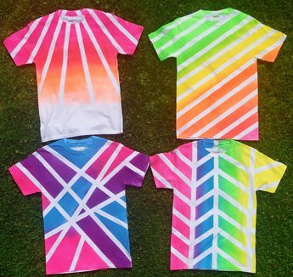
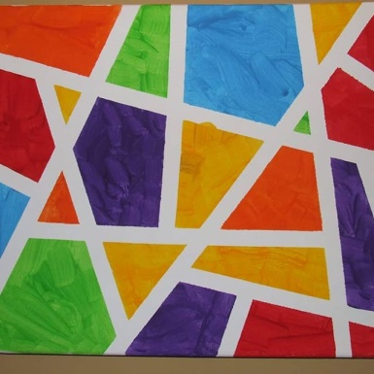
.

Verbeeldingskracht ( ik heb buiten de kaders gedacht, geëxperimenteerd, iets nieuws toegevoegd door..):

Scheppingskracht ( de volgende middelen, materialen, technieken m vaardigheden en kennis heb ik ingezet):

Zeggingskracht ( het verhaal dat ik vertel is.. Het spreek de verbeelding van anderen aan / is inspirerend voor..):

Ik heb bij deze opdracht over mijn eigen creativiteit en expressieve vermogen geleerd….

Deze opdracht, of delen ervan, kan ik wel/niet inzetten voor mijn doelgroep omdat…(denk breed over de doelgroep, denk creatief/kan eventueel iets aangepast worden, leg uitgebreid uit):

MODE AANKLEEDPOP

Benodigdheden:
- Voorbeeldplaatje paspop
- A4, potlood, gum, schaar, lijm, stiften, verf
- Gekleurd papier, tijdschriften
- Diverse stofjes, draadjes, garens etc.

Opdracht:
- Teken een paspop
- Kopieer hem 5 x
- Kleed hem aan in door jouw gekozen kleding voor 5 gelegenheden, maak daarvoor schetsen. Kleur je ontwerpen in en/of beplak ze met diverse materialen. Je kunt stoffen en dun papier ook rimpelen zodat de kleding volume krijgt.
- Plak 1 aangekleed silhouet achter deze lijst, plak de andere 4 op de volgende pagina’s in je map of maak foto’s en plak deze op in je Art Journal.
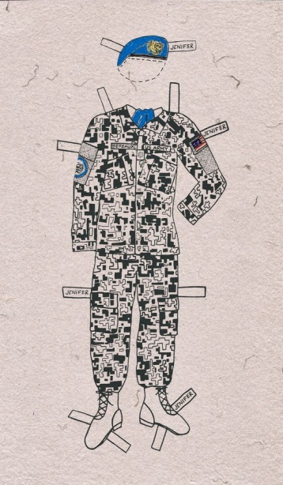
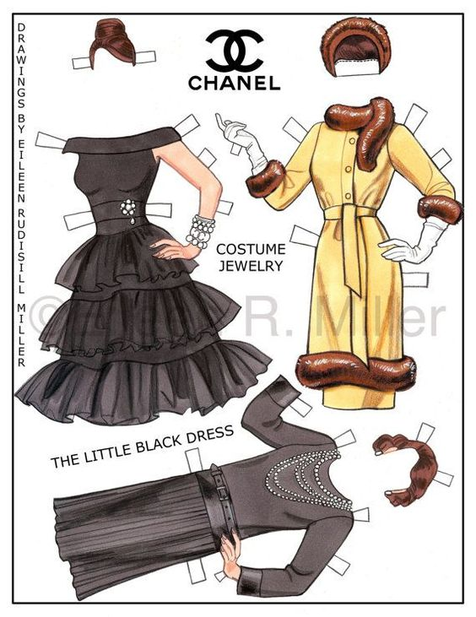

Verbeeldingskracht (ik heb buiten de kaders gedacht, geëxperimenteerd, iets nieuws toegevoegd door..):

Scheppingskracht (de volgende middelen, materialen, technieken m vaardigheden en kennis heb ik ingezet):

Zeggingskracht (het verhaal dat ik vertel is.. Het spreek de verbeelding van anderen aan / is inspirerend voor..):

Ik heb bij deze opdracht over mijn eigen creativiteit en expressieve vermogen geleerd….

Deze opdracht, of delen ervan, kan ik wel/niet inzetten voor mijn doelgroep omdat…(denk breed over de doelgroep, denk creatief/kan eventueel iets aangepast worden, leg uitgebreid uit):

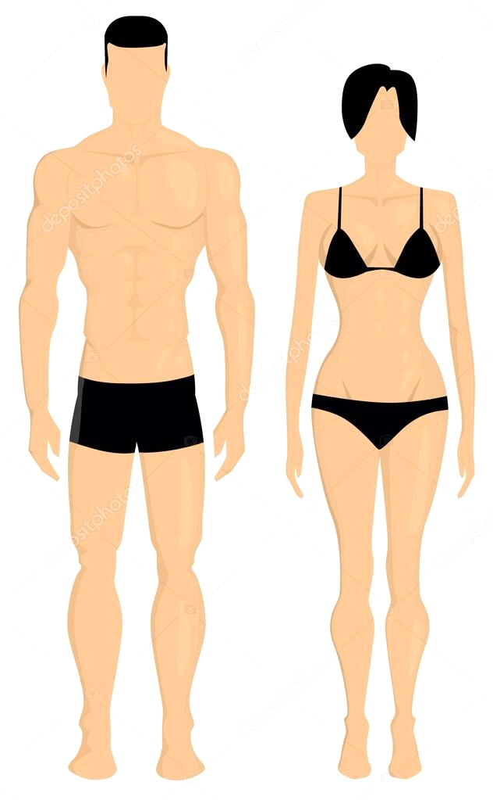

MODE (groepswerk) MODE VAN NU
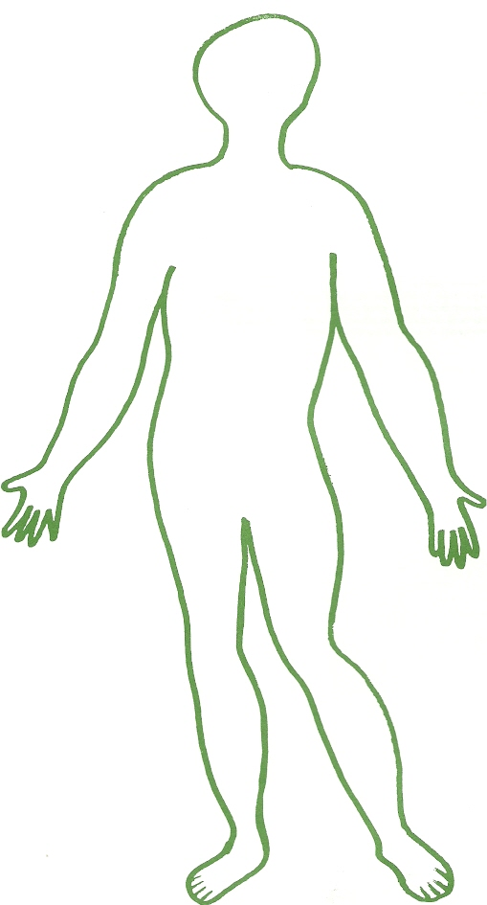
Benodigdheden:
- 4 grote papieren aan elkaar geplakt met tape tot 2 meter lengte
- Potlood
- Stoffen, oude kledingstukken, lintjes, garens, schaar
- Plakkaatverf, kwasten, waterpotten
Werkwijze:
- Teken in een groep van 3 studenten een mensfiguur op ware grootte.
Dit doe je doordat 1 persoon op een lang stuk papier gaat liggen en helemaal omgetrokken wordt met een potlood. Het model start zelf door vanaf de knieën naar het kruis en weer naar de andere knie de lijn te tekenen, de andere twee maken de omtrek af.
- Kleed daarna het papieren model aan, gebruik hiervoor stukken stof en schilder je model af. Beplak de tekening met stof (kleding).
- De overgebleven stukken wit papier van het model worden met verf geschilderd in dezelfde kleur van de stof.
- Hang je model aan de muur, maak een foto, print deze uit en plak het achter deze lijst.

Verbeeldingskracht (ik heb buiten de kaders gedacht, geëxperimenteerd, iets nieuws toegevoegd door..):

Scheppingskracht (de volgende middelen, materialen, technieken m vaardigheden en kennis heb ik ingezet):

Zeggingskracht (het verhaal dat ik vertel is.. Het spreek de verbeelding van anderen aan / is inspirerend voor..):

Ik heb bij deze opdracht over mijn eigen creativiteit en expressieve vermogen geleerd….

Deze opdracht, of delen ervan, kan ik wel/niet inzetten voor mijn doelgroep omdat…(denk breed over de doelgroep, denk creatief/kan eventueel iets aangepast worden, leg uitgebreid uit):

MODE SIERADEN MAKEN
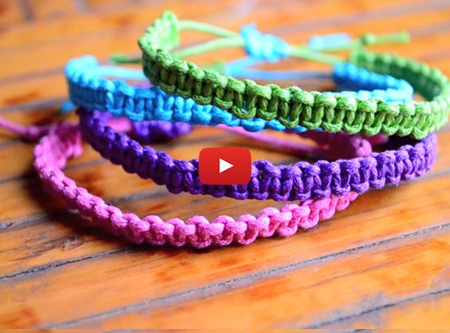
Kies één van onderstaande opdrachten.
Benodigdheden armband vlechten of knopen:
- Leren veters of gekleurd vissersgaren
- Kralen
- Bedeltjes
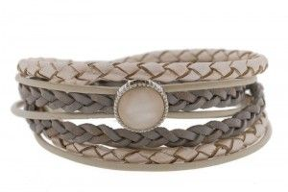
- Sluiting, draad, naald

Werkwijze armband vlechten of knopen
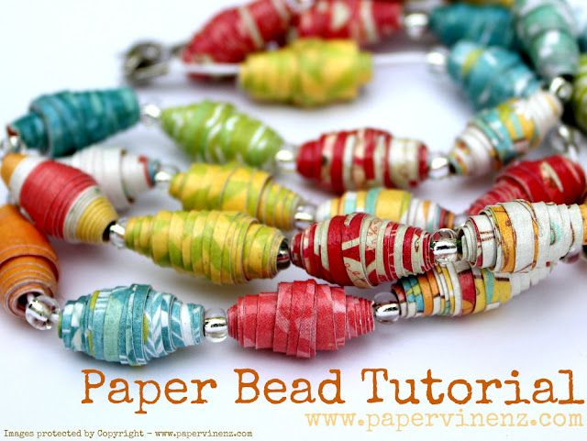
- Bekijk de volgende site: https://nl.wikihow.com/Leren-armbandjes-maken of kijk op pinterest( armbandjes vlechten)
- Bekijk welke materialen je tot je beschikking hebt
- Maak een ontwerp en werk dit uit
- Maak een foto van je werk,print het uit en plak het in je lijst

Benodigdheden papieren kralen maken
- Tijdschriften,
- Schaar
- Behangerslijm
- Draad, naald

Werkwijze papieren kralen maken:
- Maak papieren kralen (zoek op you tube naar ‘DIY papieren kralen maken’)
- Laat de kralen drogen. Breng een laagje vernis aan,
- Rijg ze aan een draad om een armband of ketting te maken
- Maak een foto van je ketting, print het uit en plak het in je lijst

Verbeeldingskracht (ik heb buiten de kaders gedacht, geëxperimenteerd, iets nieuws toegevoegd door..):

Scheppingskracht (de volgende middelen, materialen, technieken m vaardigheden en kennis heb ik ingezet):

Zeggingskracht (het verhaal dat ik vertel is.. Het spreek de verbeelding van anderen aan / is inspirerend voor..):

Ik heb bij deze opdracht over mijn eigen creativiteit en expressieve vermogen geleerd….

Deze opdracht, of delen ervan, kan ik wel/niet inzetten voor mijn doelgroep omdat…(denk breed over de doelgroep, denk creatief/kan eventueel iets aangepast worden, leg uitgebreid uit):

MODE T-SHIRT VERANDEREN

Idee 1 Benodigdheden :
- T-shirt van school of eigen meegebrachte T-shirt
- Oude T-shirts, resten stof ( liefst tricot), bandjes ( liefst rekbaar)
- Schaar, naald en naaigaren
- Lineaal, markeerstift, snijplaat, stanleymesje

Werkwijze idee 1: stroken rijgen
- Knip smalle stroken stof in repen van 1,5 – 2 cm breed
- Bepaal van te voren waar je het patroon wilt maken.Zet met potlood puntjes op de trui op steeds 2 cm van elkaar.
- Doe een snijmat inje t-shirt, maak daarna kleine gaatjes op de puntjes die je hebt gezet
- Laat het uieinde van een reep t-shirtstof of band ruim uitsteken en rijd de strook door de rijen gaatjes in je T-shirt.Gebruik eventueel een veiligheidsspeld om te rijgen
- Keer je t-shirt binnenstebuiten en knoop de uiteindes van 2 repen aan elkaar
- Zet de knop met een paar stekn vast aan je T-shirt en knip de T-shirt repen of band af.

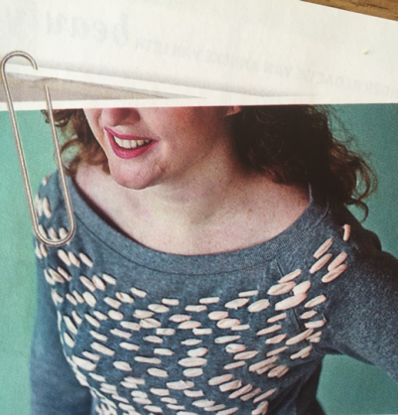

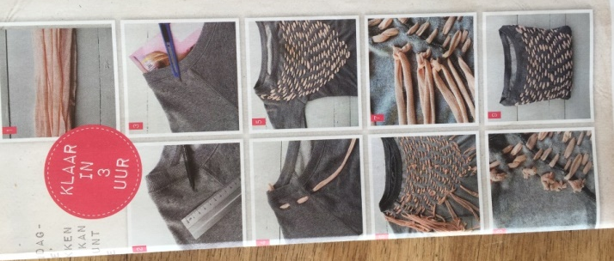

Idee 2 Benodigdheden:
- Wit T-shirt van school of eigen T-shirt dat je wilt veranderen
- Oude T-shirts, blouses, restjes stof
- Kralen, stukjes lint
- Vlieseline om stof te verstevigen
- Naaimachine, naald en draad, schaar,
- Centimeterband, spelden
- Optie: stevig papier om een sjaboon uit te snijden,
textielverf, uitrolplaatje stanleymes, verfrollertje, krant voor in het t-shirt

MODE vervolg T-SHIRT VERANDEREN

Werkwijze idee 2: Bestaand T-shirt veranderen/oppimpen
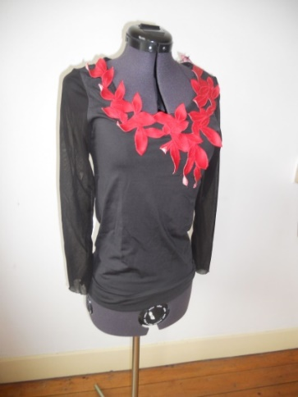
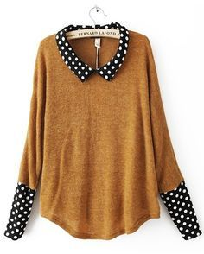
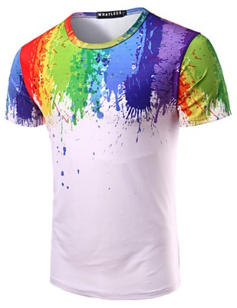
- Bekijk de materialen die je hebt verzameld en wat je hiervan kunt gebuiken; je kunt de kraag van een blouse b.v. op het T-shirt naaien of een stuk mouw van een blouse aan de mouw van het T-shirt naaien, T-shirt inknippen, sjabloneren op gaan beschilderen

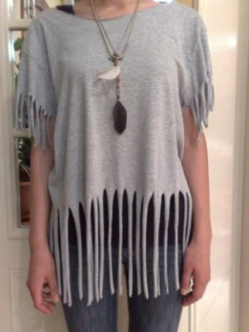

Verbeeldingskracht (ik heb buiten de kaders gedacht, geëxperimenteerd, iets nieuws toegevoegd door..):

Scheppingskracht (de volgende middelen, materialen, technieken m vaardigheden en kennis heb ik ingezet):

Zeggingskracht (het verhaal dat ik vertel is.. Het spreek de verbeelding van anderen aan / is inspirerend voor..):

Ik heb bij deze opdracht over mijn eigen creativiteit en expressieve vermogen geleerd….

Deze opdracht, of delen ervan, kan ik wel/niet inzetten voor mijn doelgroep omdat…(denk breed over de doelgroep, denk creatief/kan eventueel iets aangepast worden, leg uitgebreid uit):

MODE HOOFDDEKSEL
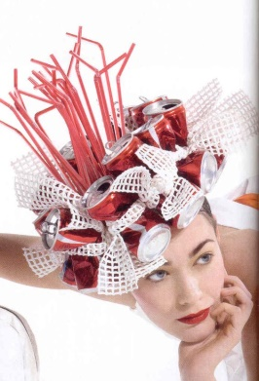
Benodigdheden:
- Resten stof, panty, wol, stukken rubber, plastic
- Oude muts
- Karton, papier
- Kosteloos materiaal; bekertjes, doppen, etc
- Lijm, nietmachine, naaimachine, naald en draad

Werkwijze:
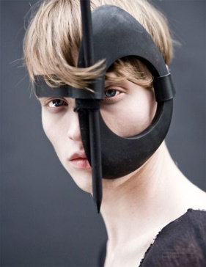
- Zoek afbeeldingen van hoofddeksels ter inspiratie (culturen, mode- of kunstboeken, pinterest etc.)
- Bekijk welke materialen er zijn, wat je thuis hebt en
maak een schets. Bepaal je werkwijze; wat doe
je het eerst, wat daarna, wat het laatst?
- Neem je hoofdoptrek als uitgangspunt voor het maken
de basisvorm. Maak deze van een oude muts, panty of
van karton
- Werk nu je hoofddeksel uit met de materialen naar keuze en maak ze goed vast aan de basisvorm
- Werk van binnen naar buiten
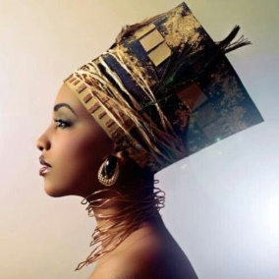
- Maak een foto van jezelf met het hoofddeksel en
plak deze in je map

Verbeeldingskracht ( ik heb buiten de kaders gedacht, geëxperimenteerd, iets nieuws toegevoegd door..):

Scheppingskracht ( de volgende middelen, materialen, technieken m vaardigheden en kennis heb ik ingezet):

Zeggingskracht ( het verhaal dat ik vertel is.. Het spreek de verbeelding van anderen aan / is inspirerend voor..):

Ik heb bij deze opdracht over mijn eigen creativiteit en expressieve vermogen geleerd….

Deze opdracht, of delen ervan, kan ik wel/niet inzetten voor mijn doelgroep omdat…(denk breed over de doelgroep, denk creatief/kan eventueel iets aangepast worden, leg uitgebreid uit):

